|  |
| --- |
|  |

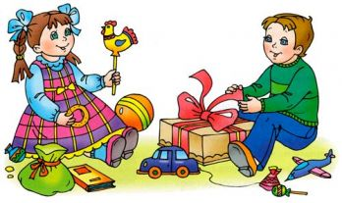

**Как рассказать в интересной и доступной форме детям о празднике Рождество.**

Например, вот так как мы вам предлагаем.

**7 января – Рождество Христово**

Сегодня будет Рождество,

Весь город в ожиданье тайны,

Он дремлет в инее хрустальном

И ждёт: свершится волшебство.

Автор: М. Ю. Лермонтов

**Христос родился**

*Мама Алёнки и Саши приготовила огромный пакет сладостей. «Для кого это?» — спросил Саша. «Это для колядников! Сегодня вечером на небе засияет звёздочка — и первой расскажет о Рождественском чуде. А потом эту весть колядовщики и к нам принесут, а мы им дадим конфеты»,— засмеялась Алёнка.*

*Саша задумался: «Я тоже хочу узнать новость от звезды!»*

*Мама услышала их разговор и сказала: «Дети, я расскажу вам рождественскую историю. Только слушайте внимательно...»*

Рождество — праздник в честь рождения Иисуса Христа. Празднуют его 6 января. Ночь накануне Рождества считается волшебной. Если загадать желание и попросить Бога, оно осуществится. Только желание должно быть обязательно добрым и мудрым. Доброте и мудрости учил людей Иисус Христос. Знаете, как он родился? Эта история очень интересная...

Чудо Рождества — в том, что первый и единый раз навеки-вечные непорочная Дева родила Ребёнка. О рождении Иисуса Сына Божьего весть принёс Ангел. Мария и её суженый Иосиф с нетерпением ждали Божье дитя. В тот год римский император Август захотел узнать, сколько людей живёт в его стране.

Он приказал всем жителям пойти на перепись. Мария с Иосифом отправились в город Вифлеем. Шли они долго, уже приближалась ночь. Пришлось искать ночлег. Рядом нашли только пещеру — вертеп, куда в плохую погоду пастухи загоняли свои отары. Там и заночевали. Именно в ту ночь у Марии родился Сын. Она завернула Мессию (Спасителя) в подол и положила в ясли с сеном.

Неподалёку стерегли свою отару пастухи. Вдруг они увидели яркий свет. К ним с небес спустился Ангел:

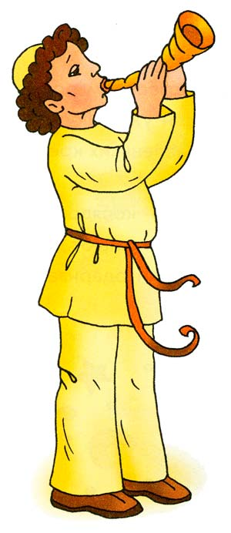— Не бойтесь! Я принёс вам добрую весть. По всему миру разнеслась новость! Бог послал Своего Сына на землю, чтобы спасти людей от грехов. Пойдите в Вифлеем. Там вы увидите Его, спелёнанного в яслях!

В небесах в этот момент появилось множество ангелов. Они славили Бога пением: «Слава Богу на небесах, и на земле мир, а людям добрая воля». Всё вокруг светилось. Когда же ангелы вернулись на небеса, землю снова окутала тьма.

Второй вестью о рождении Сына Божьего была звезда. Она появилась в небе и была самой яркой. Её увидели восточные мудрецы — волхвы. Они догадались, что звезда — предвестница истинного чуда. И тогда решили пойти за ней. Удивительная звезда привела их к Иисусу. Они увидели Марию с Ребёнком на руках и подарили Младенцу подарки: золото, ладан и миро. А потом назвали Его Царём Неба и Земли. Так родился Иисус Христос, Сын Божий, Спаситель мира.

**Сочельник**

Когда-то Рождество Христово начинали праздновать 6 января. Пока мама готовила праздничный ужин из 12 блюд, дети ждали появления первой звезды. Как только она появлялась в небе, начинался Сочельник. Тогда отец вносил в дом сено. Хозяйка стелила его на стол. (Ведь именно на сено положили маленького Иисуса!) Из этого сена делали гнёздышко, в которое ставили горшок с кутьёй.

Перед ужином зажигали восковую свечу и все вместе вслух молились. Радостно и торжественно было в этот момент. И только после молитвы можно было начинать ужин.

Самое важное блюдо на столе — кутья. Готовили её из пшеницы, добавляли мак, орехи, изюм и мёд. Говорили, что это истинная пища Бога. Кроме кутьи, по обычаю подавали рыбу, голубцы с грибной подливой, пироги с капустой, гречкой, блины... Еду запивали узваром — компотом из сухофруктов. На десерт подавали пышки, начинённые фруктовым джемом с тёртой булкой или маковой начинкой.

После домашнего Сочельника дети шли к своим крёстным родителям. Это была их святая обязанность. Малыши несли ужин (кутью, хлеб-соль, калачи), а крёстные с нетерпением ждали маленьких крестников. Они угощали их, дарили конфеты, деньги.

В рождественскую ночь до самого утра принято колядовать. Дети и молодёжь поют песни —[**колядки**](http://www.alegri.ru/deti/sovety-dlja-mam/semeinaja-biblioteka/koljadki.html). В них хозяевам желают добра, достатка, здоровья. А гостеприимные хозяева взамен одаривают колядников сладостями и звонкими монетками. Чем больше колядовщиков посетит дом, тем больше радости будет в этом году.

А ещё в этот вечер показывали вертеп — спектакль о рождении Иисуса. Дети группами ходили от дома к дому с маленьким сундучком, обклеенным цветной бумагой, который изображал пещеру, где родился Сын Божий. С помощью самодельных кукол, закреплённых на палках, разыгрывали рождественские спектакли. Сюжеты вертепов были связаны с рождением Христа.

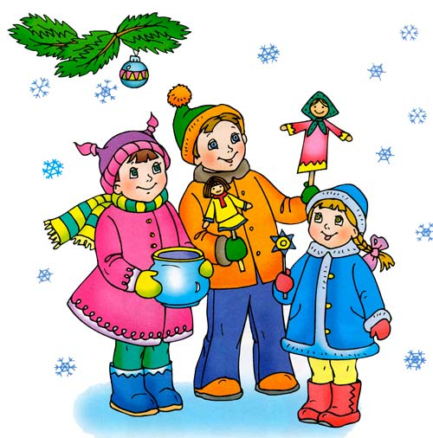

Прочитайте детям [**стихи**](http://www.alegri.ru/prazdnik-v-dome/semeinye-prazdniki/luchshie-stihi-o-rozhdestve-dlja-detei-s-krasivymi-ilyustracijami.html) и [**рассказы о Рождестве**](http://www.alegri.ru/deti/sovety-dlja-mam/semeinaja-biblioteka/raskazy-o-rozhdestve-dlja-shkolnikov.html)

**Ночь тиха...**

Ночь тиха.

По тверди зыбкой

Звёзды южные дрожат.

Очи Матери с улыбкой

В ясли тихие глядят.

Ни ушей, ни взоров лишних,

Вот пропели петухи —

И за ангелами в вышних

Славят Бога пастухи.

Ясли тихо светят взору,

Озарён Марии лик.

Звёздный хор к иному хору

Слухом трепетным приник.

И над Ним горит высоко

Та звезда далёких стран;

К ней несут цари востока

Злато, миро и ливан.

Автор: А. А. Фет

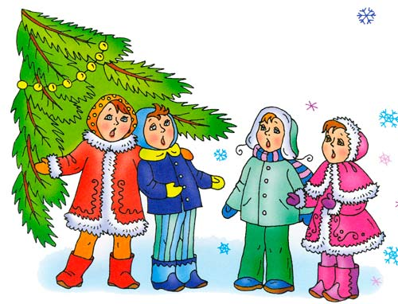

**Рождество**

(Отрывок)

Сегодня будет Рождество,

Весь город в ожиданье тайны,

Он дремлет в инее хрустальном

И ждёт: свершится волшебство.

Метели завладели им,

Похожие на сновиденье.

В соборах трепет свеч и пенье,

И ладана сребристый дым...

М. Ю. Лермонтов

|  |
| --- |
|  |

**Сочельник в лесу**

(Отрывок)

Ризу накрест обвязав,

Свечку к палке привязав,

Реет ангел невелик,

Реет лесом, светлолик.

В снежно-белой тишине

От сосны порхнёт к сосне,

Тронет свечкою сучок —

Треснет, вспыхнет огонёк,

Округлится, задрожит,

Как по нитке, побежит

Там и сям, и тут, и здесь...

Зимний лес сияет весь!

Автор: А. А. Блок

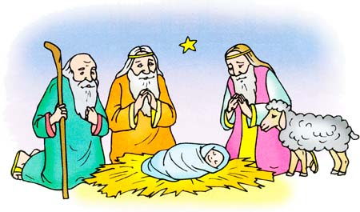

**Коляда**

Коляда, Коляда,

Ты подай пирога

Или хлеба ломтину,

Или денег полтину,

Или курочку с хохлом,

Петушка с гребешком.

**Коляда, коляда**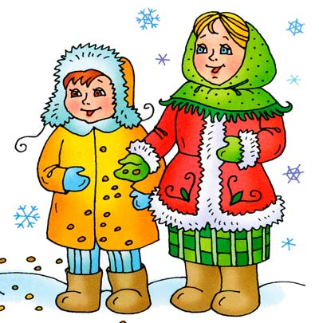

Сколько осиночек — столько вам свиночек,

Сколько елок — столько и коровок,

Сколько свечек — столько и овечек!

Счастья вам,

Хозяин с хозяюшкой,

Большого здоровья,

С Новым годом

Со всем родом!

Коляда, коляда!

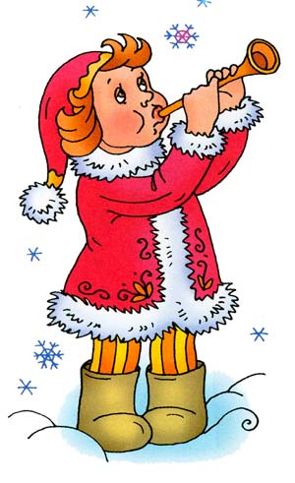**Тётенька добренька**

Тётенька добренька,

Дай кулички сдобненькой.

Коляда-моляда,

Накануне Рождества,

Подавай, не ломай,

Все по целой подавай,

Не подашь лепёшки —

Разобьём окошки.

**Коляда**

Коляда светлая!

Пришла Коляда

Вперёд Рождества.

Коляда-моляда

Прикатила молода!

Мы нашли коляду

Во Мироновом двору.

Эй, дядька Мирон,

Выноси добро во двор.

Как на улице мороз

Подмораживает нос.

Не велит долго стоять,

Велит скоро подать

Или тёпленький пирог,

Или маслица, творог,

Или денежку копьём,

Или рубль серебром!

